ENQUETE EMPLOYABILITE A 6 MOIS IDE/AS
2023-2024
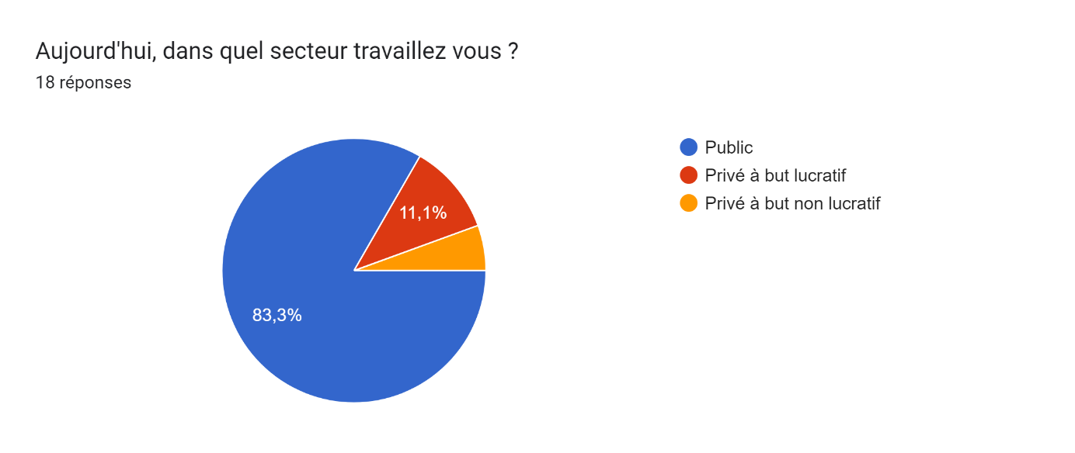

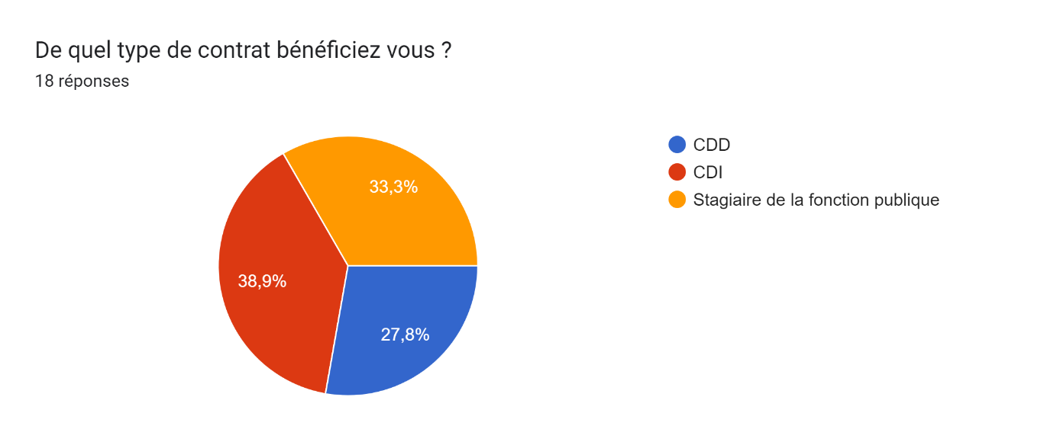
44 % d’entre eux ne pensent pas changer de poste dans 6 prochains mois.

